實驗夾具資料建檔表
夾具編號 | S-BMS-0006 | 用途分類 | 標竿構架
外觀尺寸 | 4500*4000*4000(mm) | 組件數量 | 1
材料性質 | A36 | 所屬組別 | 結構控制組
製作日期 | 87/6 | 保管人員 | 許丁友
說明:可進行隔震及減震試驗
設計圖說

兩跨三層樓構架上視圖及側視圖

夾具照片
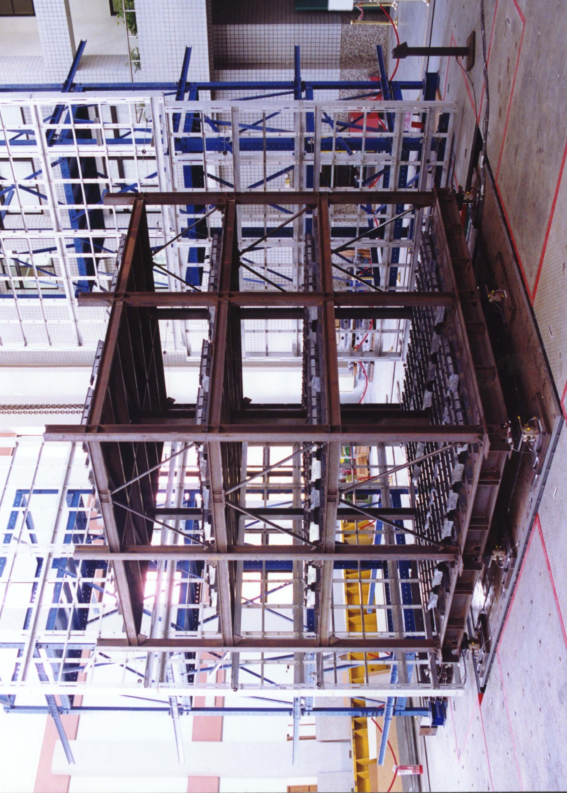
照片1. 兩跨三層樓構架照片

